System SINUM – oszczędne ogrzewanie w placówkach edukacyjnych

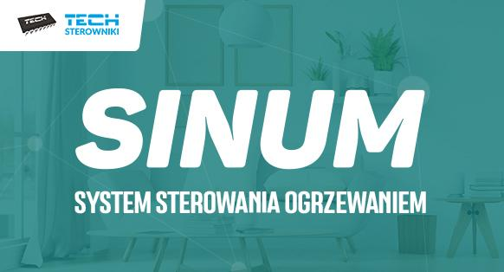
Jesień zbliża się wielkimi krokami, a wraz z nią coraz niższe temperatury za oknem. Komfort cieplny i wygodę w pomieszczeniach z zamontowanymi grzejnikami zapewni nowoczesny system ogrzewania grzejnikowego Sinum Business.
Pełna kontrola nad temperaturą w przedszkolach, szkołach, hotelach
Zbyt wysoka lub zbyt niska temperatura w salach lekcyjnych, przedszkolnych czy pokojach hotelowych to problem, z którym muszą się mierzyć zarządzający budynkami. Najlepszym sposobem na to, by zachować pełną kontrolę nad temperaturą jest montaż automatyki. Swobodna zmiana parametrów w zależności od rodzaju pomieszczenia oraz godziny w ciągu doby sprawia, że można łatwo osiągnąć komfort cieplny, jednocześnie redukując rachunki za ogrzewanie.
Montując system w szkołach, można odmienną temperaturę ustawić w salach lekcyjnych, na stołówce, w szatni, w sali gimnastycznej czy na korytarzu. Nowoczesna automatyka gwarantuje stabilną temperaturę na odpowiednim poziomie, która jest niezwykle ważna dla zdrowia dzieci, a także ich rozwoju, ponieważ sprzyja skupieniu.
System SINUM – łatwy montaż od zaraz
Precyzyjny w działaniu, nowoczesny w wyglądzie, łatwy w montażu – taki właśnie jest system sterowania ogrzewaniem SINUM Business. Składa się z urządzeń bezprzewodowych, dlatego jego zakup nie wiąże się z kłopotliwymi zmianami w instalacji grzewczej. Przypomnijmy, że bazowy system tworzą: sterownik główny, bezprzewodowy regulator temperatury pokojowej oraz grzejnikowy siłownik elektryczny. Dodatkowym elementem, niezwykle przydatnym jest czujnik otwarcia okna, który wyłącza ogrzewanie, w chwili gdy w pomieszczeniu jest otwarte okno.
Zdalna kontrola przez całą dobę
Z punktu widzenia osoby zarządzającej systemem bardzo ważna jest łatwa kontrola i edycja parametrów. Administrator może sprawdzać i zmieniać parametry pracy nie tylko z poziomu urządzenia nadrzędnego, czyli panelu kontrolnego, ale także z poziomu aplikacji eModul – dedykowanego rozwiązania do zarządzania ogrzewaniem. Co ważne, do jednego systemu można podpiąć nawet kilkanaście modułów sterujących! Dzięki temu nawet w budynku wielokondygnacyjnym można sprawnie zarządzać temperaturą.
Czas przygotować się do sezonu
Wrzesień to doskonały czas, by pomyśleć o montażu nowoczesnego systemu zapewniającego dobry mikroklimat wnętrz. Dzięki niemu można zredukować koszty ogrzewania nawet o 20%, co potwierdziły przeprowadzone przez firmę badania.
Więcej informacji na temat systemu SINUM dla szkół, pensjonatów, hoteli i innych pomieszczeń komercyjnych można znaleźć na stronie: https://www.techsterowniki.pl/sinum-business

